ESCUELA SUPERIOR POLITECNICA DEL LITORAL
EXAMEN PRIMER PARCIAL
COMPUTACION Y SOCIEDAD

ESTUDIANTE: ___________________________________________________
PROFESORA: MBA. NAYETH IDALID SOLORZANO
Lea y razone detenidamente cada pregunta y empiece contestando las que usted considere más sencillas.

- Complete los espacios en blanco: (3 ptos.)
  - La____________es un conjunto organizado de _______ procesados.

  - El software representa la parte ______ e ________ de un computador, mientras que el________ representa todos los componentes ________.

- Clasifique de manera general los diferentes tipos de computadoras y el nombre con el que se las ha identificado a lo largo de su historia: (2 ptos)

- Cómo se llama el componente en el cual el procesador almacena de forma temporal los datos y los programas con los que trabaja e identifique sus siglas. (1 pto.)

- Indique dos de los nombres con los que se identificó al instrumento reconocido como el primer dispositivo mecánico de contabilidad!(1 pto.)

- Cómo se llamo a la primer maquina inventada Charles Babbage(a) en 1823 y cómo se le llamo a su invento en el que trabajo hasta su muerte y por los escépticos le pusieron como sobrenombre la locura de Babbage(b). (menciónelas en el orden correcto (1 pto.)

- ¿Cómo se llamó a la primera computadora digital electrónica reconocida en y con qué tipo de sistema de numeración operaba? (1 pto)

- Una con líneas que características marcaron cada una de las generaciones de las computadoras: (2 ptos)
Primera generación Transistores
Segunda generación Bulbos
Tercera generación Circuitos integrados
Cuarta generación Microprocesadores

- Indique cuantos Bits tiene un Kilobyte? (1 ptos)

- Desarrolle paso a paso la conversión del numero 778₁₀ a Octal y compruebe que su resultado es correcto convirtiendo nuevamente la respuesta de su número de octal a decimal (realizar el proceso de conversión directa sin pasar por números binarios) (3 ptos.)

- Desarrolle paso a paso la conversión del número 100001111₂ a decimal, luego a hexadecimal y a octal (3 ptos.)

- Desarrolle paso a paso la siguiente suma (debe evidenciar los acarreos):(2 ptos.) 40740647₈
+25675300₈

- Calcule paso a paso el producto de 1111₂ x 1101₂ muestre acarreos: (2 ptos.)

- Sume los siguientes números Hexadecimales evidenciando los acarreos:(2 ptos.) F 3 B C + 9 D D 0 + 3 A 0 6 0

- Indique cuales son los tipos de series de códigos numéricos que se utilizan para representar caracteres: (2 ptos)

- ¿En cuantas categorías se dividen los circuitos electrónicos y cuáles son?: (1 pto.)

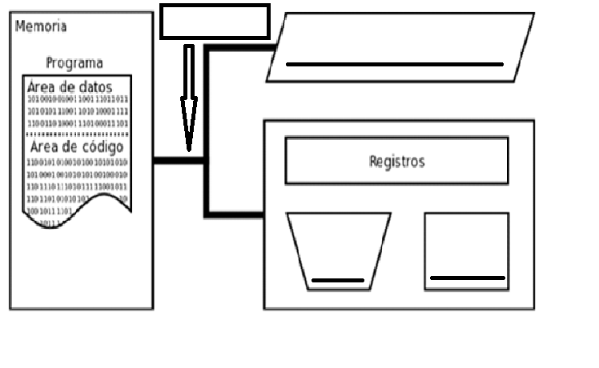
- Identifique en el diagrama base que representa la Arquitectura de Von Newmann, las partes que correspondan (2 ptos.)

- Cuáles son las formas más comunes de representación de un algoritmo? (1,5 ptos.)

- ¿Cuál al menos tres sistemas operativos basado en UNIX? (1,5 ptos)

- Diseñar un diagrama de flujo que lea N variables en un lazo, calcule y grabe la suma de M números y su promedio. Finalmente debe grabar éstos resultados en un archivo y preguntar si quiere mostrar la suma y promedio o sólo el promedio; si muestra sólo el promedio, éste se proyectará sólo en pantalla y si muestra ambos, éste será impreso en papel. (5 ptos) – escribir atrás de la pagina.

- Indique, cuales son las capas que conforman un Sistema Computacional. (3 ptos.)

